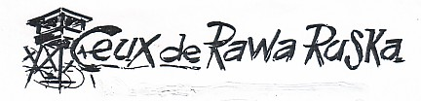  et leurs descendants  UNION NATIONALE  10, rue Leroux  75116 PARIS  Présidente : Viviane Kervinio  rawa.ruska.national.kervinio@gmail.com | 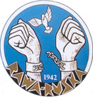

Alexandre Millet "Doctorant à l'université d'Angers- TEMOS CNRS prépare sa thèse de doctorat en histoire sur les internés français et belges du camp de Rawa-Ruska, financée par l'association, dans le cadre d'une convention avec l'Université d’Angers.
Alexandre Millet travaille sous la direction de
M. Yves Denéchère, professeur d’histoire contemporaine Université d’Angers-CNRS et bénéficie également du co-encadrement de Fabien Théofilakis, maître de conférences à l'Université Paris 1 Panthéon-Sorbonne (CNRS 8058), spécialiste reconnu de la captivité de guerre. Le CSI (Comité de suivi individuel) du doctorant est composé de Laurent Douzou, professeur d'histoire contemporaine à Science Po Lyon (CNRS 5190), qui fait autorité sur les liens entre histoire et mémoire de la Seconde Guerre mondiale, et de Patrice Marcilloux, professeur d'archivistique à l'Université d'Angers (CNRS 2015) et directeur de l'école doctorale STT, qui apporte son expertise sur le traitement méthodologique des sources orales et des égo-archives.

